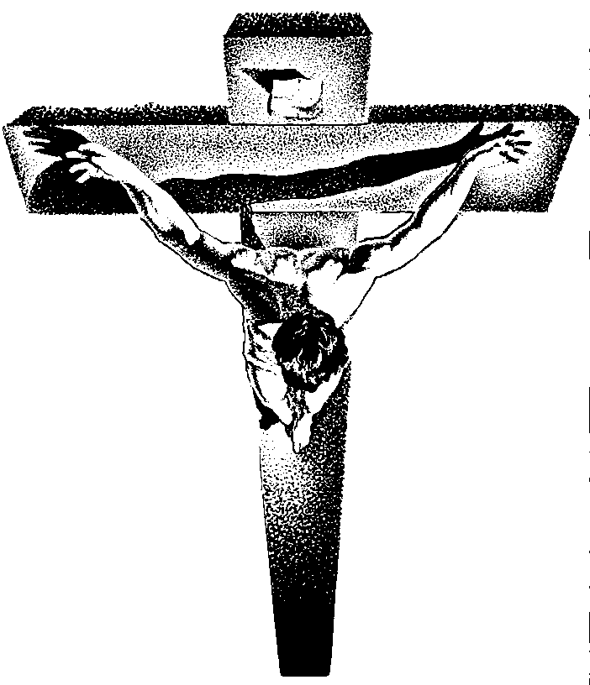
REKOLEKCJE WIELKOPOSTNE
01.04 -03.04. 2011 r.

PARAFIA SUROCHÓW

piątek - 01.04
Zgoda
godz. 16.00 – Droga Krzyżowa
godz. 16.30 – Msza św. z nauka ogólną

Surochów
godz. 17.30 – Droga Krzyżowa
godz. 18.00 – Msza św. z nauką ogólną
godz. 19.00 - nauka stanowa dla kobiet

sobota – 02.04

Zgoda
godz. 16.00 – Msza św. z nauką ogólną
godz. 17.00 – nauka stanowa dla rodziców
Surochów
godz. 17.30 – Msza św. z nauką ogólna
godz. 18.30 - nauka stanowa dla młodzieży

niedziela – 03.04
Surochów
godz. 7.30 – Msza św. z nauka ogólną
Kaplica cmentarna
godz. 9.00 – Msza św. z nauką ogólną
Zgoda
godz. 10.15 – Msza św. z nauką na zakończenie
Surochów
godz. 11.30 – Msza św. z nauka ogólną
godz. 12.30 – nauka stanowa dla mężczyzn
godz. 15.00 – Gorzkie Żale z kazaniem pasyjnym, zakończenie
rekolekcji i Msza św.

